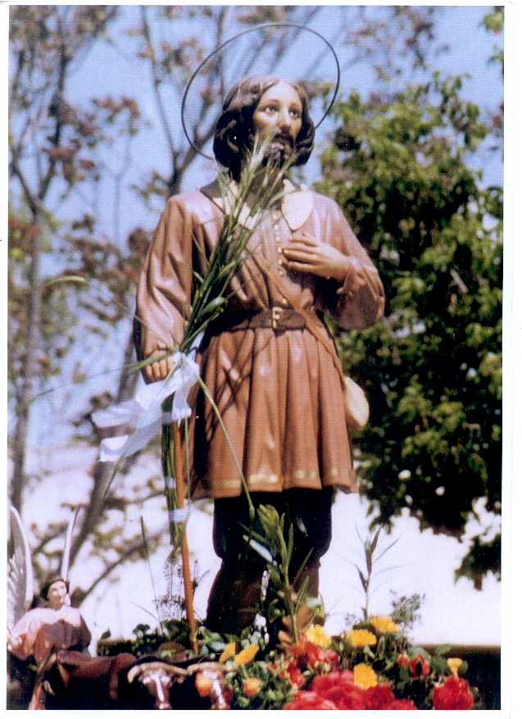 **SAN ISIDRO 2018**

**DIA 12 (SABADO )**

**16,00 EN LA NAVE MUNICIPAL CAMPEONATO DE TRUQUE**

**ORGANIZADO POR EL C.D. LOSLLANOS**

**1 º PREMIO 30% RECAUDACION Y TROFEO**

**2º PREMIO 20% RECAUDACION Y TROFEO**

**3º PREMIO TROFEO**

INSCRIPCION 4 EUROS CON DERECHO A UNA CONSUMICION CERVEZA O REFRESCO

**DIA 15 (MARTES)**

7´00—CHURROS, CAFÉ, COPA Y PURO. (NAVE MUNICIPAL).

8´30—CONCURSO DE **CORTE CON TRACTOR**. TRES PREMIOS

11,30- PROCESION. ROMERIA A LA ERMITA DEL SANTO Y SANTA MISA CANTADA POR EL GRUPO FOLKLORICO PUEBLA DEL AJJIBE

**12,00 -CONCURSO DE CALDERETAS, EL AYUNTAMIENTO PONE LOS PEROLES, LA LEÑA LA CARNE, EL PAN Y EL VINO, LOS DEMAS INGREDIENTES**

**CORREN A CARGO DE LOS CONCURSANTES**

·  **PARA PARTICIPAR HAY QUE INSCRIBIRSE EN EL AYUNTAMIENTO**

**ANTES DEL DIA 12, PARA QUE SE PUEDA CALCULAR CON**

**TIEMPO LA CARNE QUE HAY QUE ENCARGAR.**

·  **SI EL DIA 12 NO HAY UN MINIMO DE 18 PARTICIPANTES INSCRITOS NO HABRA CONCURSO.**

·  **UNA VEZ SE HAYAN OTORGADO LOS PREMIOS ,LAS CALDERETAS SE COMERAN ENTRE TODO EL PUEBLO.**

· **TRES** **PREMIOS.**

**DE 12 A 14,00 Y DE 17,00 A 20,00 PARQUE INFANTIL GRATUITO CON HINCHABLES**

**CAMPEONATO DE PETANCA**  **LOCAL**

**16´00 A 16´30** INSCRIPICION.

**18,30**– **CARRERAS A PIE Y SACOS** CATEGORIAS MASCULINA Y FEMENINA

CARRERA DE SACOS Y A PIE DE 4 A 6 AÑOS

CARRERA DE SACOS Y A PIE DE 7 A 9 AÑOS

CARRERA DE SACOS Y A PIE DE 10 A 12 AÑOS

CARRERA DE SACOS Y A PIE DE 13 AÑOS EN ADELANTE

**19,00**-.**CONCURSO DE HABILIDAD DE TRACTOR CON REMOLQUE .** TRES PREMIOS

**19,30**- **TIRO DE REJA Y TIRO DE BARRON**

**TODOS LOS CONCURSOS TENDRAN LUGAR EN EL CAMPO DE FUTBOL**

**Reina y damas de las fiestas 2018**

**Todas aquellas chicas que quieran ser reina y damas de las fiestas patronales pueden inscribirse en el ayuntamiento hasta el día 31 de mayo. Si hubiera más de una candidata se haría un sorteo entre todas.**

**Colaboran:**

**Excmo. AYUNTAMIENTO DE SANTA MARIA DE LOS LLANOS**

**COOPERATIVA DEL CAMPO SAN ISIDRO LABRADOR**

**GLOBALCAJA**

**GRUPO FOLKLORICO PUEBLA DEL ALJIBE**